Materia: Físico-Química

Curso: 1 Año B

Docente: Made Amira Zulema

Bibliografía: Activados Física y Química I: Mezclas y sustancias. Modelo corpuscular. Teoría atómica molecular. Reacciones químicas. Fenómenos eléctricos, magnéticos y gravitatorios. Ed.: Puerto de Palos.

**TRABAJO PRÁCTICO N° 9**

**“REPASO 1° TRIMESTRE”**

**Actividades:**

1. ¿Qué es la física y que es la química?
2. Completa el siguiente cuadro comparativo:

|  |  |  |  |
| --- | --- | --- | --- |
|  | SOLIDO | LIQUIDO | GASEOSO |
| ¿Cómo son sus partículas? |  |  |  |
| ¿Tiene forma y volumen? |  |  |  |

1. Tache lo que NO corresponde:
2. Los materiales PLÁSTICOS/METÁLICOS son buenos conductores de calor.
3. Los materiales CERÁMICOS/METÁLICOS son muy difíciles de rayar.
4. Los materiales BIOMÉDICOS/PLÁSTICOS están destinados a sustituir o asistir tejidos u órganos humanos.
5. Completa el siguiente esquema:

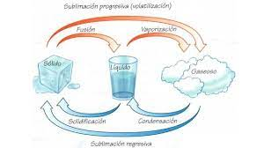

1. Realiza el pasaje de las siguientes temperaturas a K (Kelvin):
2. 25°C
3. 82°C
4. 3°C
5. 40°C